|  |  |
| --- | --- |
| Группа М3217 __ | Студент _ Бессонов Борис__________ |

**Лабораторная работа №5**

**Партицирование в PostgreSQL**

1. Таблица для разбиения – workers

Условия разбиение – по дате

Разбиение 1 – hiring_date <= 01.01.2013

Разбиение 2 – hiring_date <= 01.01.2022

Разбиение 3 – hiring_date <= 01.01.2025

1. Код создания

-- создаем партиции

CREATE TABLE workers_1 ( like workers including all );

CREATE TABLE workers_2 ( like workers including all );

CREATE TABLE workers_3 ( like workers including all );

ALTER TABLE workers_1 inherit workers;

ALTER TABLE workers_2 inherit workers;

ALTER TABLE workers_3 inherit workers;

-- прописываем условия

ALTER TABLE workers_1 add constraint partition_check check (hiring_date <= '01-01-2013'::date);

ALTER TABLE workers_2 add constraint partition_check check (hiring_date <= '01-01-2022'::date and hiring_date > '01-01-2013'::date);

ALTER TABLE workers_3 add constraint partition_check check (hiring_date <= '01-01-2025'::date and hiring_date > '01-01-2022'::date);

-- Функция для партицирования

create function workers_partition() returns trigger as $$

DECLARE

    partition text;

    partition_date date;

BEGIN

    partition_date := NEW.hiring_date;

    IF partition_date <= '01-01-2013'::date THEN

        partition := 'workers_1';

    ELSIF partition_date > '01-01-2013'::date and partition_date <= '01-01-2022'::date THEN

        partition := 'workers_2';

    ELSIF partition_date > '01-01-2022'::date and partition_date <= '01-01-2025'::date THEN

        partition := 'workers_3';

    END IF;

    execute 'INSERT INTO ' || partition || ' VALUES ( ($1).* )' USING NEW;

    return NULL;

END;

$$ language plpgsql;

drop trigger partition_workers on workers;

DROP function workers_partition();

-- Подключение функции к master таблице

create trigger partition_workers before insert on workers for each row execute procedure workers_partition();

-- перенос данных

WITH f AS (

        DELETE FROM ONLY workers

        WHERE id > 0 RETURNING *

    )

    INSERT INTO workers

SELECT * FROM f;

1. Пример таблиц после выполнения

Таблица workers

Таблица workers_1

Таблица workers_2

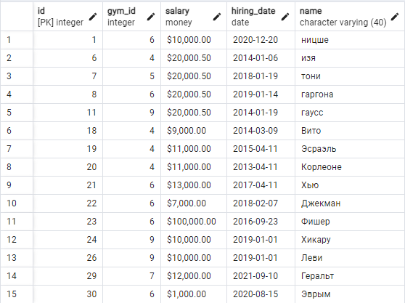

Таблица workers_3

1. Вставка нового элемента

explain analyze INSERT INTO workers (gym_id, salary, hiring_date, name)

VALUES (1, 1000, '02-02-2023'::date, 'Вивальди');

